Automatización Laboratorio E8
Preguntas de la 3ra Entrevista

Las preguntas que presentamos para esta entrevista están orientadas, principalmente, a confirmar pautas que se trataron anteriormente, de manera de que el cliente confirme detalles finos de nuestro trabajo.

Software a desarrollar
- En relación a la pantalla principal y su menú:
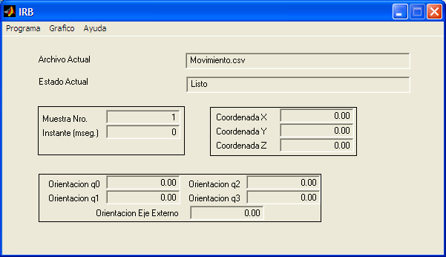

Menú princial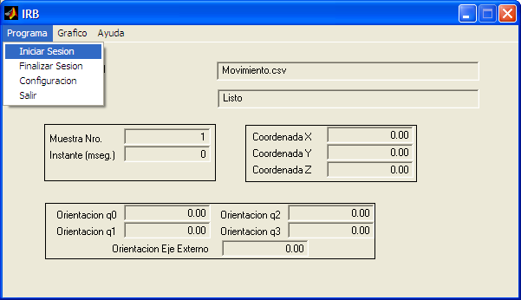
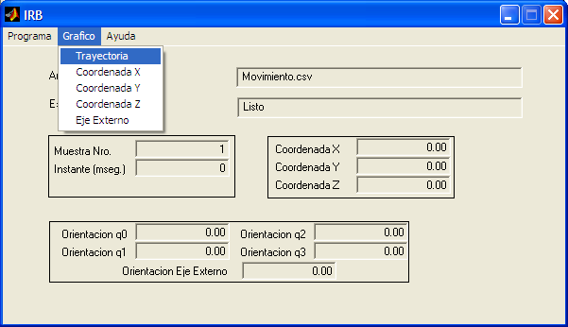
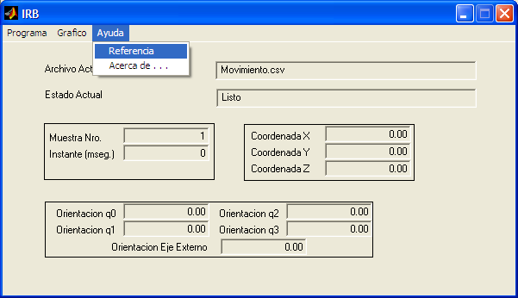
  - La pantalla principal muestra el archivo con el que se está trabajando, el estado actual del sistema, información temporal (de las muestras), información espacial e información de orientación, en ese orden. Si bien asumimos que ese es un orden lógico para presentar dicha información, ¿se desea algún orden alternativo para estos elementos? (Por ejemplo, que la información de orientación se muestra en la parte superior de la pantalla.)
  - La información presentada en esta pantalla es la misma que la de trayectoria, ¿se prefiere ubicar dicha información en sólo una de las pantallas?
  - Para que exista cohesión entre las distintas interfaces de usuario se mantuvo el mismo tipo de letra y tamaño de fuente a lo largo de ellas. ¿Hay algún elemento que se desee resaltar, por ejemplo, en negrita?
  - La agrupación de opciones de menú que se propone divide claramente las opciones que tiene que ver o requieren la comunicación con el robot, de aquellas que tienen que ver con el uso off line del sistema. Proponemos mantener esta agrupación, no obstante es posible transpasar alguna opción de menu a otro.

- En relación a la pantalla de configuración:
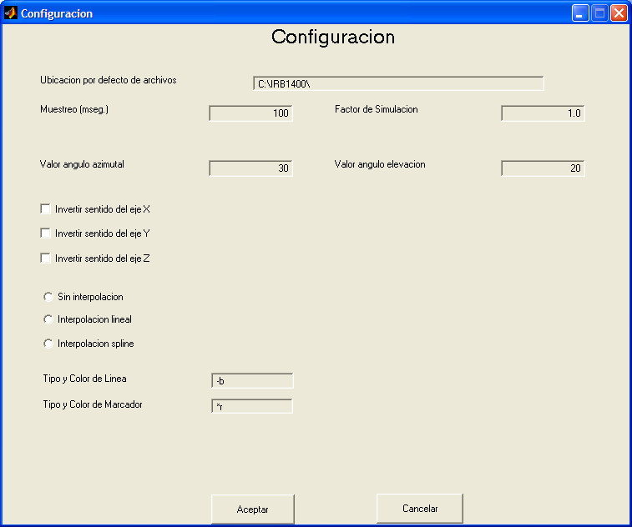
  - En la configuración se le permite al usuario que elija el tipo de interpolación a usar (siendo las opciones: sin interpolación, interpolación lineal e interpolación spline). ¿Tiene sentido que se le permita al usuario tal elección? En caso afirmativo, ¿se prefiere un drop-down menu en vez de radio buttons?
  - Si bien asumimos que el orden en el que se presentan los elementos es un orden lógico, ¿se desea algún orden alternativo para estos elementos? (Por ejemplo, la selección de la interporlación a la derecha de la inversión de ejes.)
  - Para que exista cohesión entre las distintas interfaces de usuario se mantuvo el mismo tipo de letra y tamaño de fuente a lo largo de ellas. ¿Hay algún elemento que se desee resaltar, por ejemplo, en negrita?
  - Con el fin de mantener una interfaz simple y clara, no agregamos más información de la que entendemos es necesaria. ¿Es necesario agregar títulos y/o descripciones a los elementos de pantalla? Salvo que exista alguna razón que lo justifique, recomendamos mantener las interfaces propuestas: una interfaz con información en exceso puede confundir y ser contraproducente.

- En relación a las pantallas de trayectoria:
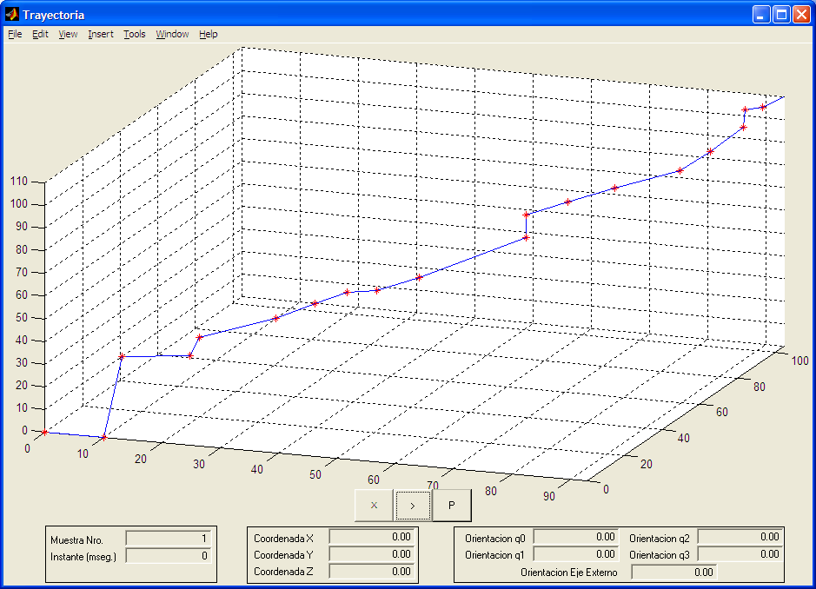
  - Los tres controles que se muestran en la parte inferior, información temporal (de las muestras), información espacial e información de orientación, también se incluyen en la pantalla principal. ¿Le resulta útil al usuario contar con dicha información en ambas pantallas, o prefiere disponer de ella en un solo lugar?
  - La pantalla de trayectoria, asi como la de los graficos no tiene opciones agregadas por el presente sistema, en el menú principal, sólo controles interactivos como son los botones de acción. De esta manera se mantiene el menú de la patalla exactamente igual al de matlab con todas las opciones de vista y exportación que tiene cualquier gráfico en dicho entorno. Proponemos mantener este diseño de manera de facilitar el uso a los usuarios que corrientemente usan MATLAB.
  - La trayectoria en 3D muestra controles de avance debajo de la gráfica, y en la parte inferior información temporal (de las muestras), información espacial e información de orientación, en ese orden. Si bien asumimos que el orden en el que se presentan estos elementos es un orden lógico, ¿se desea algún orden alternativo para estos elementos? (Por ejemplo, la información de orientación a la izquierda.)
  - Para que exista coesión entre las distintas interfaces de usuario se mantuvo el mismo tipo de letra y tamaño de fuente a lo largo de ellas. ¿Hay algún elemento que se desee resaltar, por ejemplo, en negrita?
  - Con el fin de mantener una interfaz simple y clara, no agregamos más información de la que entendemos es necesaria. ¿Es necesario agregar títulos y/o descripciones a los elementos de pantalla? Salvo que exista alguna razón que lo justifique, recomendamos mantener las interfaces propuestas: una interfaz con información en exceso puede confundir y ser contraproducente.

- En relación a la pantalla de referencia:
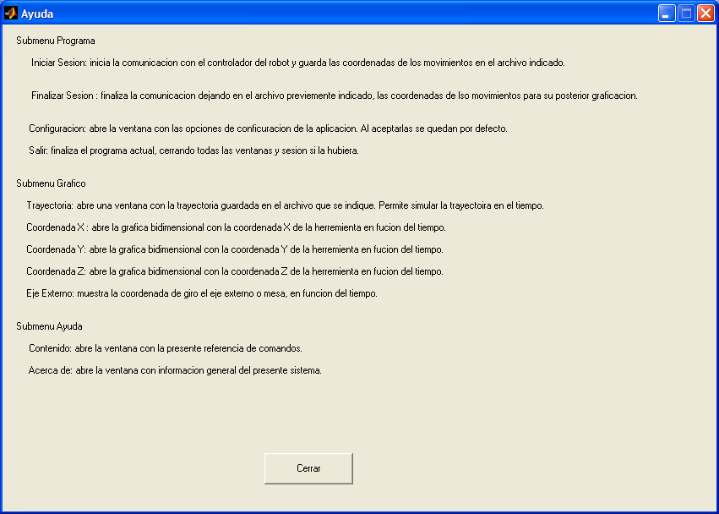
  - El objetivo de esta pantalla es brindar información general sobre los distintos controles del sistema. ¿Es clara y concisa la información que se presenta en esta pantalla? ¿Hay algo más que deba incluirse en esta pantalla?
  - ¿Hay algún mensaje que todo usuario deba tener presente que deba ser remarcado en negrita?

- En relación a la pantalla de información general del sistema:
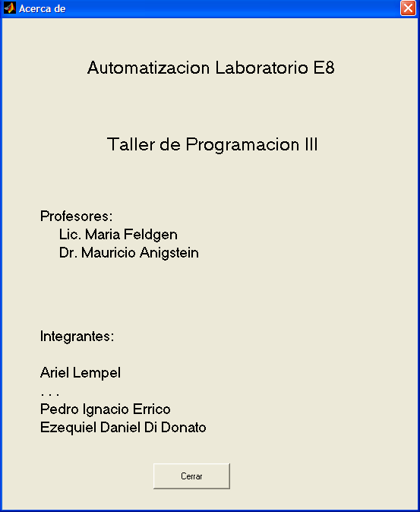
  - Consideramos importante registrar la información de todas las personas involucradas directa o indirectamente con el presente trabajo. Se desea confirmar y completar en caso de ser necesario, dicha información.
- En relación a todas las pantallas presentadas:
  - ¿Son claros los mensajes que se presentan por pantalla? ¿Hay alguno que pueda llegar a dar lugar a confusión?
  - Observaciones y comentarios.

